1
2
3
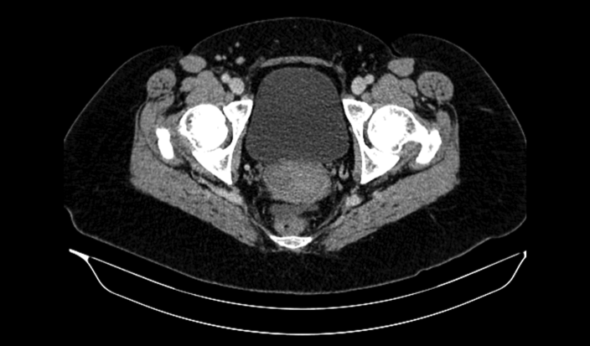
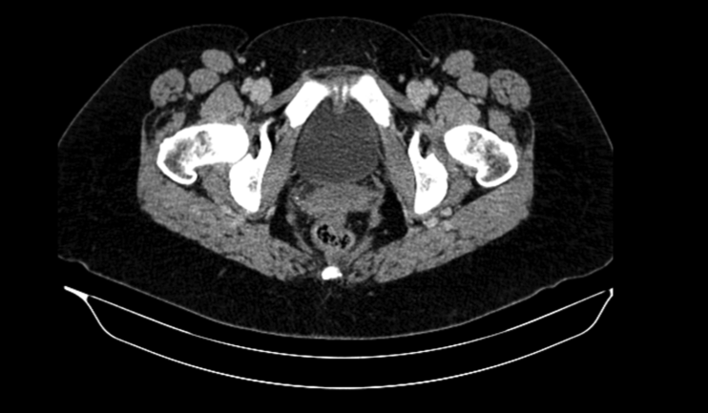
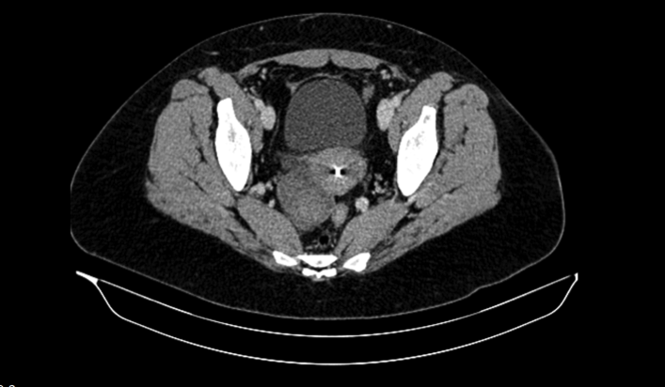
M
B
B
U
M
B
M
R
R

Figura 3 - Imagens seriadas de Tomografia Computorizada-abdomino pélvica em corte transversal, desde um corte mais apical (1) a nível do istmo (U) até um corte mais caudal (2,3) a nível do recto (R). B - Bexiga; M - Massa; U - útero;)

